<https://github.com/SidereaH/HashTables>

1. Напишите программу, которая будет принимать на вход список слов и строить хэш-таблицу, где ключом будет являться слово, а значением - количество его вхождений в список.

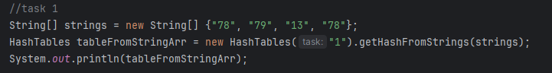

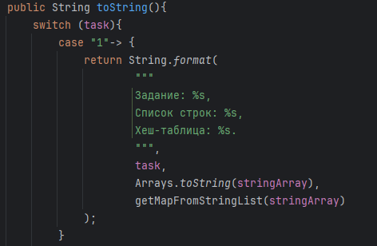

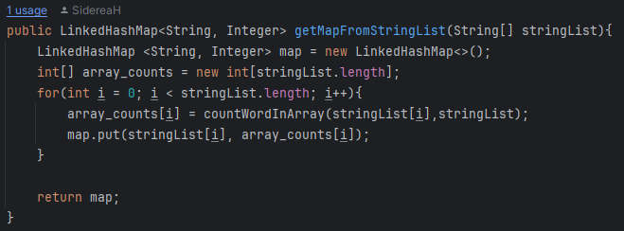

Вывод:

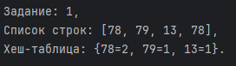

2. Разработайте функцию, которая будет принимать на вход хэш-таблицу и возвращать список ключей, отсортированный в порядке убывания по значениям.

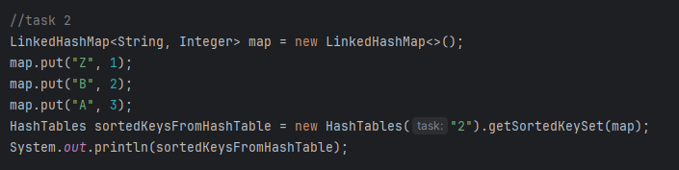

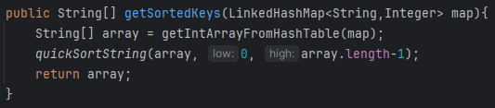

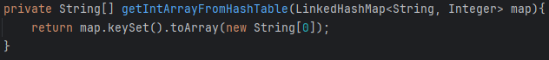

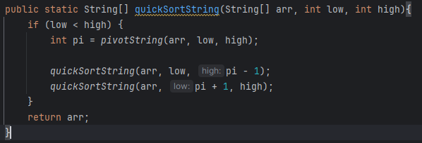

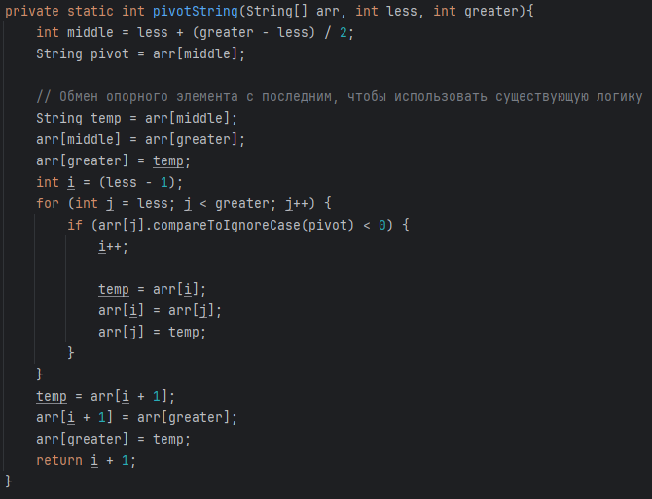

Вывод:

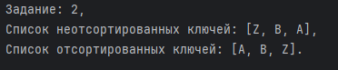

3. Напишите программу, которая будет проверять, является ли строка палиндромом, используя хэш-таблицу для подсчета количества символов.

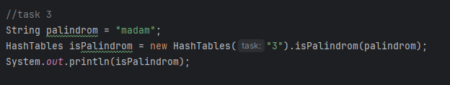

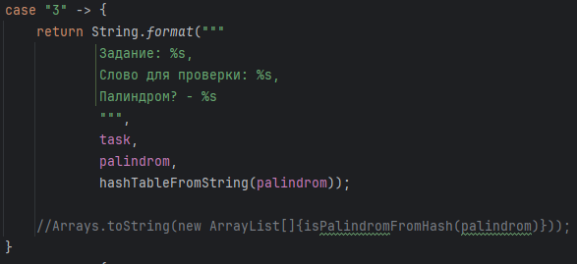

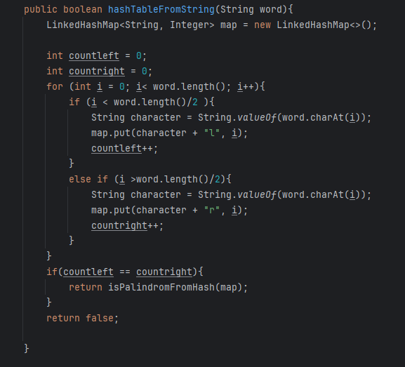

Вывод:

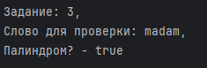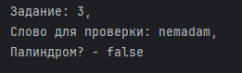

4. Создайте функцию, которая будет принимать две хэш-таблицы и объединять их, складывая значения для совпадающих ключей.

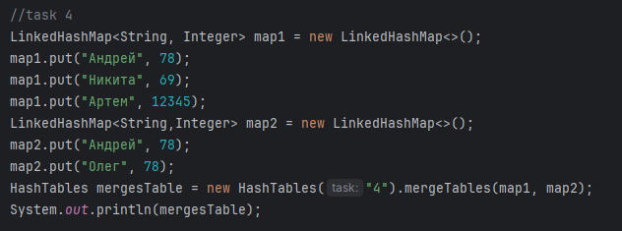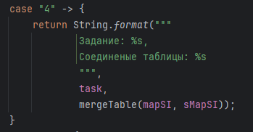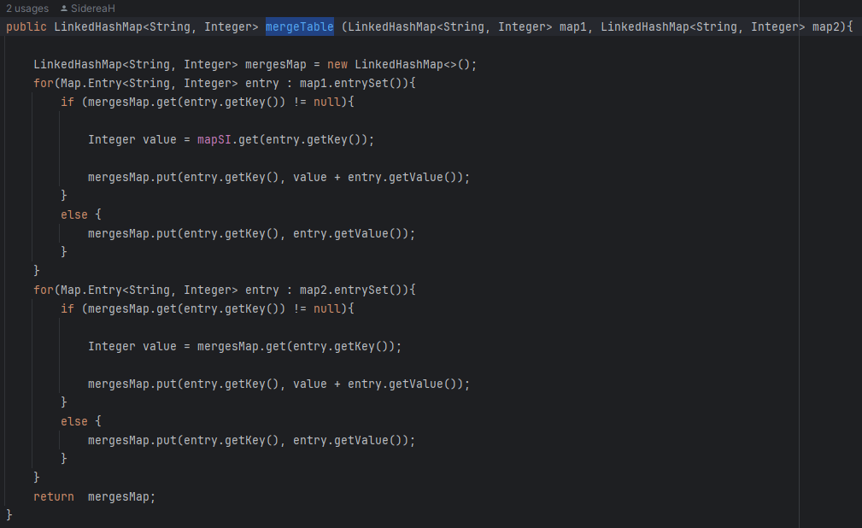

Вывод:



5. Напишите программу, которая будет объединять несколько хэш-таблиц в одну, дублирующиеся ключи должны объединяться суммой значений.

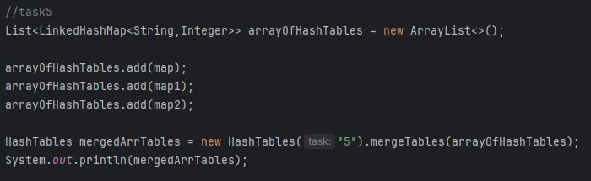

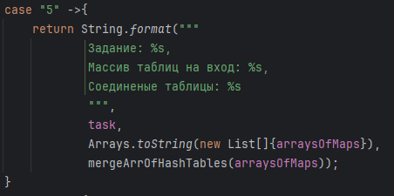

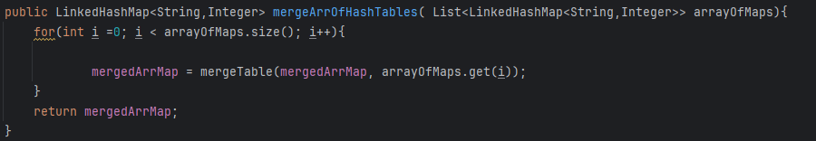

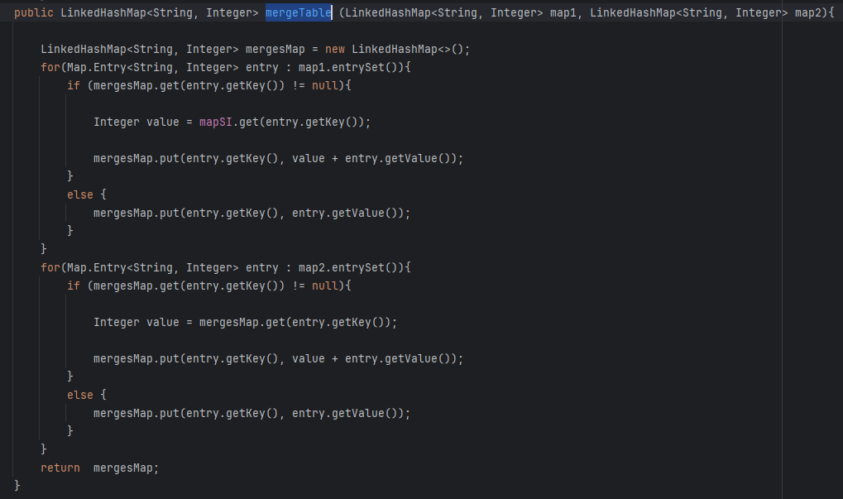

Вывод:



6. Реализуйте алгоритм проверки, есть ли в двух различных хэш-таблицах совпадающие ключи или значения.



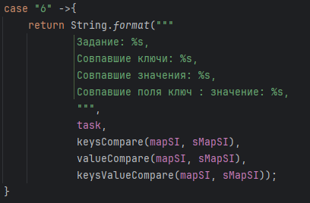

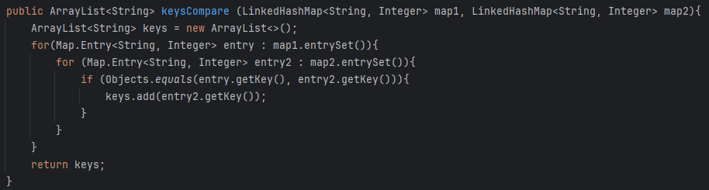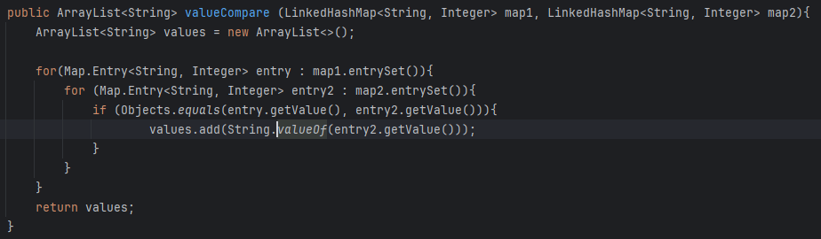

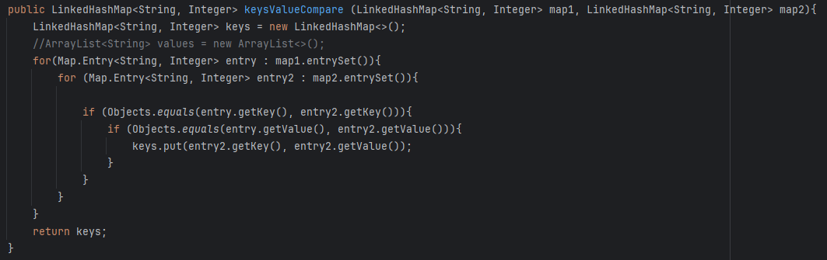

Вывод:

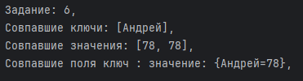

7. Напишите программу, которая будет принимать на вход список чисел и строить хэш-таблицу, где ключом будет число, а значением - его квадрат. 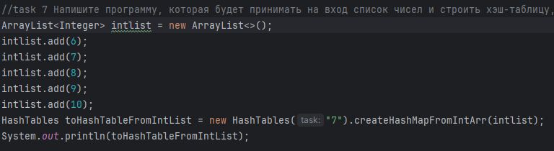

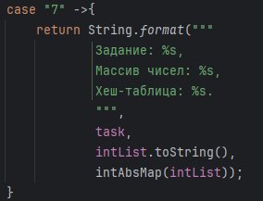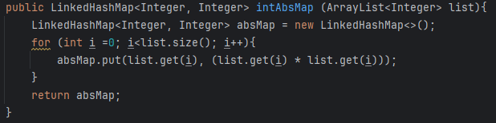

Вывод:

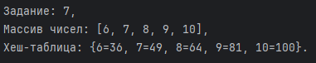

8. Разработайте функцию, которая будет принимать на вход хэш-таблицу и удалять из нее все ключи, соответствующие четным значениям.

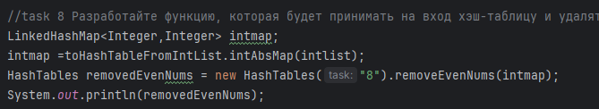

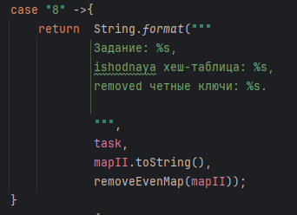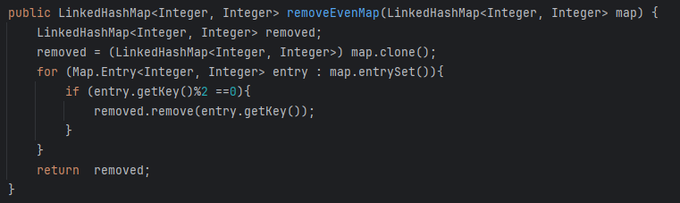

Вывод:

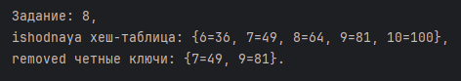

9. Напишите функцию, которая будет принимать на вход две хэш-таблицы и возвращать новую, содержащую только те ключи, которые есть в обеих таблицах, а значения перемножаться.

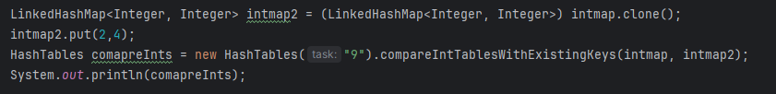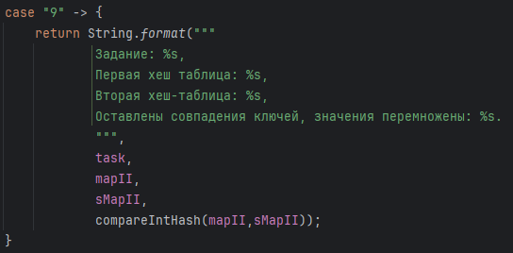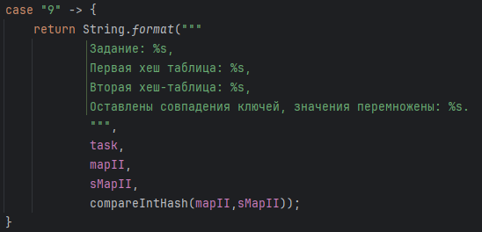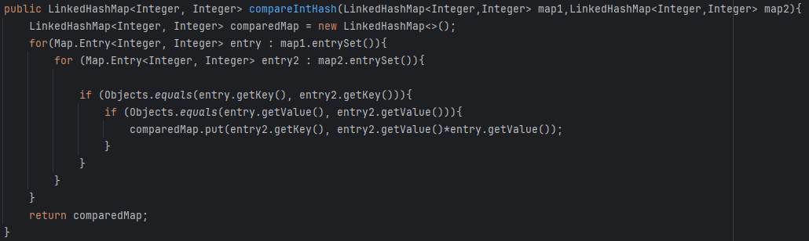

Вывод:

